Funkce – pro $x$ právě jedno $y$



D (f) = osa $x$ < nebo (

H (f) = osa $y$ < nebo (

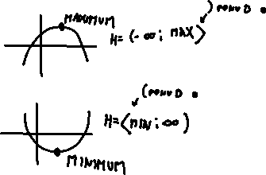

Určení minima a maxima kvadratické funkce



$$f:y=a*x^{2}+b*x+c$$

$a>0$ hledáme MIN

$a<0$ hledáme MAX

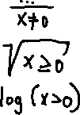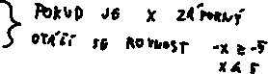

* Potom si vyznačim podmínky na ose, a udělam kolečka a šipky -> D(f) – všechny čáry jsou souběžně

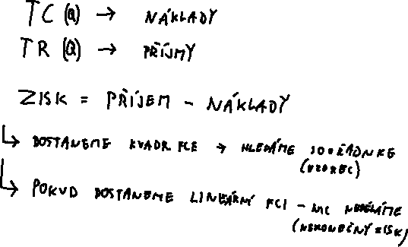

x, y – souřadnice (vzorec v rámečku)

